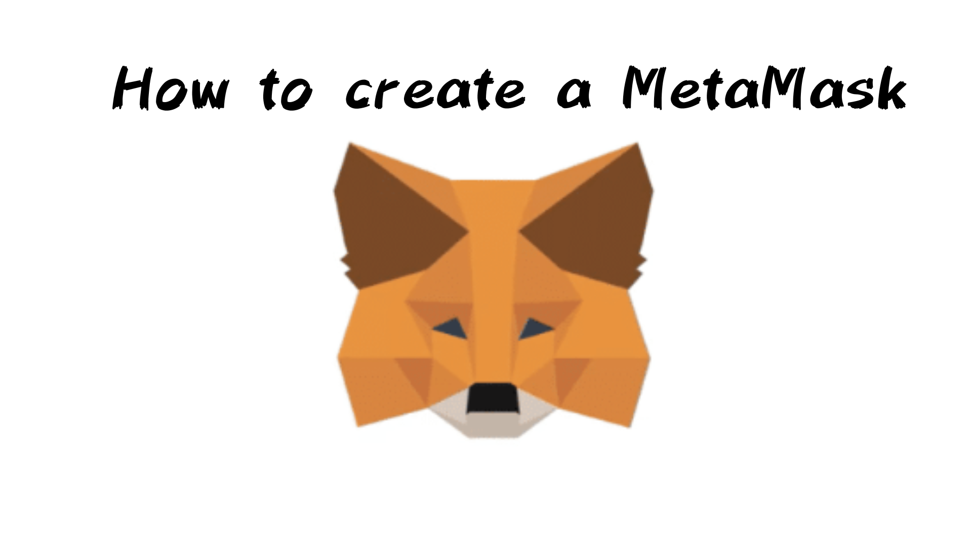
Как сделать Metamask
В этой статье мы представим «процедуру создания мета -масок».
Вы можете легко создать метамаску, прочитав статью.
Вы можете прочитать эту статью за 5 минут!
Что такое метамаска?
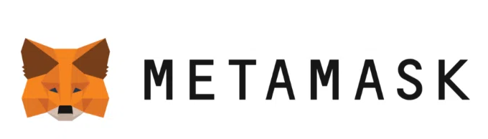
Metamask - это изображение, похожее на «цифровой кошелек». С этим кошельком вы можете безопасно хранить и использовать цифровые деньги и специальные предметы.
Он поддерживается многими пользователями и может использоваться безопасно и эффективно в качестве точки доступа для цифровых активов.
[Смартфон] Процедура создания метамаски
① Загрузите приложение "Metamask"
② Нажмите «Start»
③ Нажмите «Создать новый кошелек»
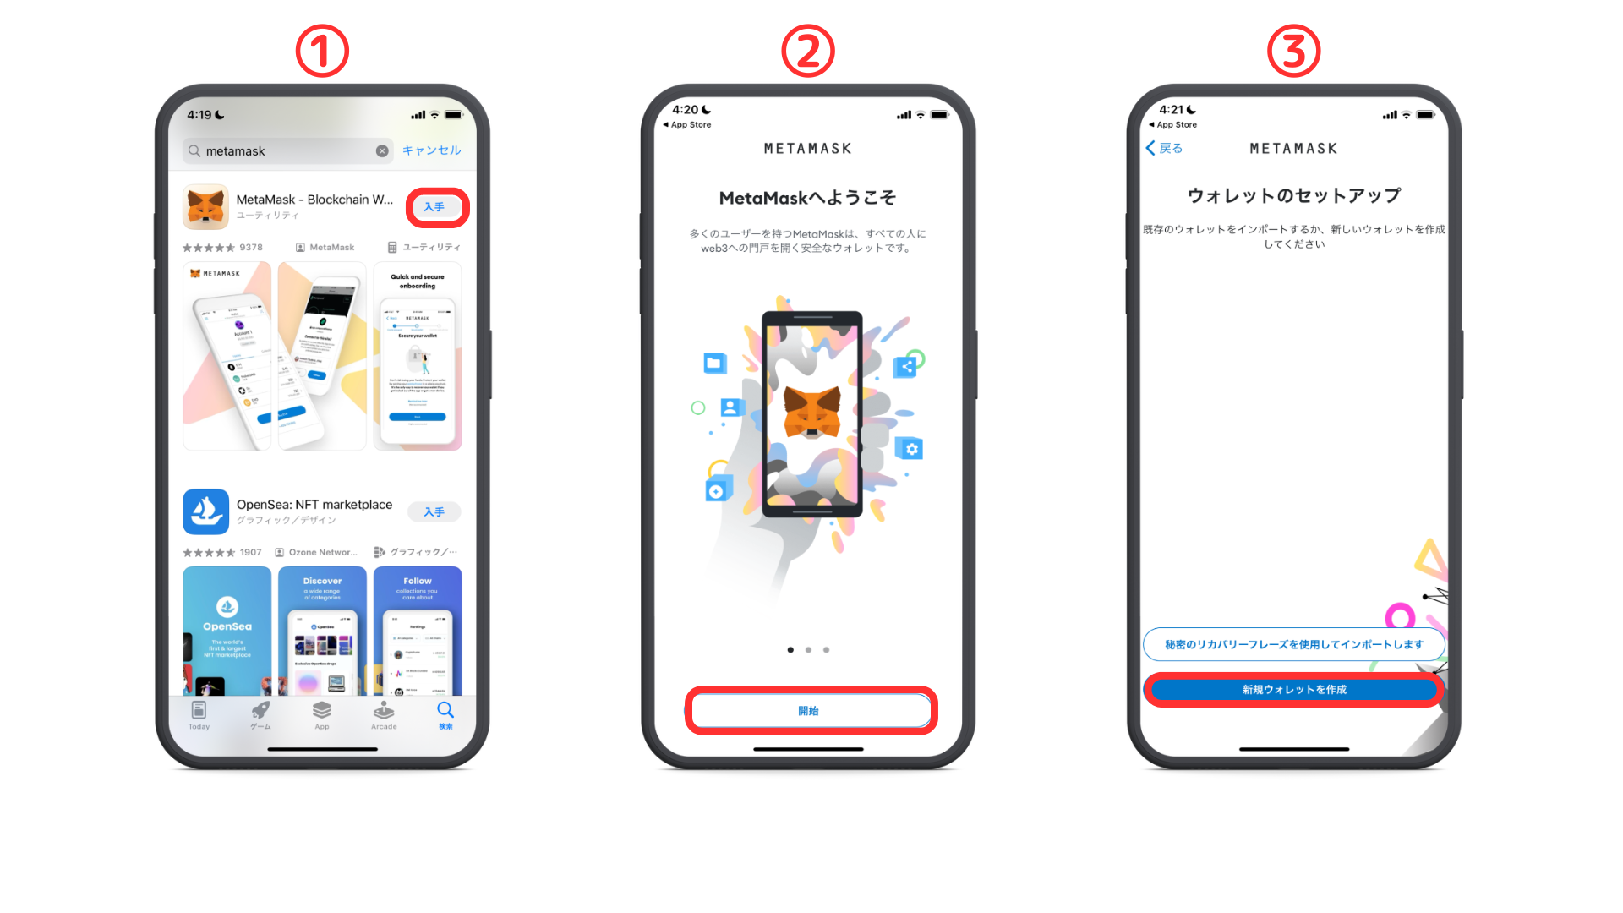
④ Проверьте содержимое и нажмите «Я согласен»
⑤ Проверьте условия и нажмите «Согласен»
⑥ Введите пароль и нажмите «Создать пароль»
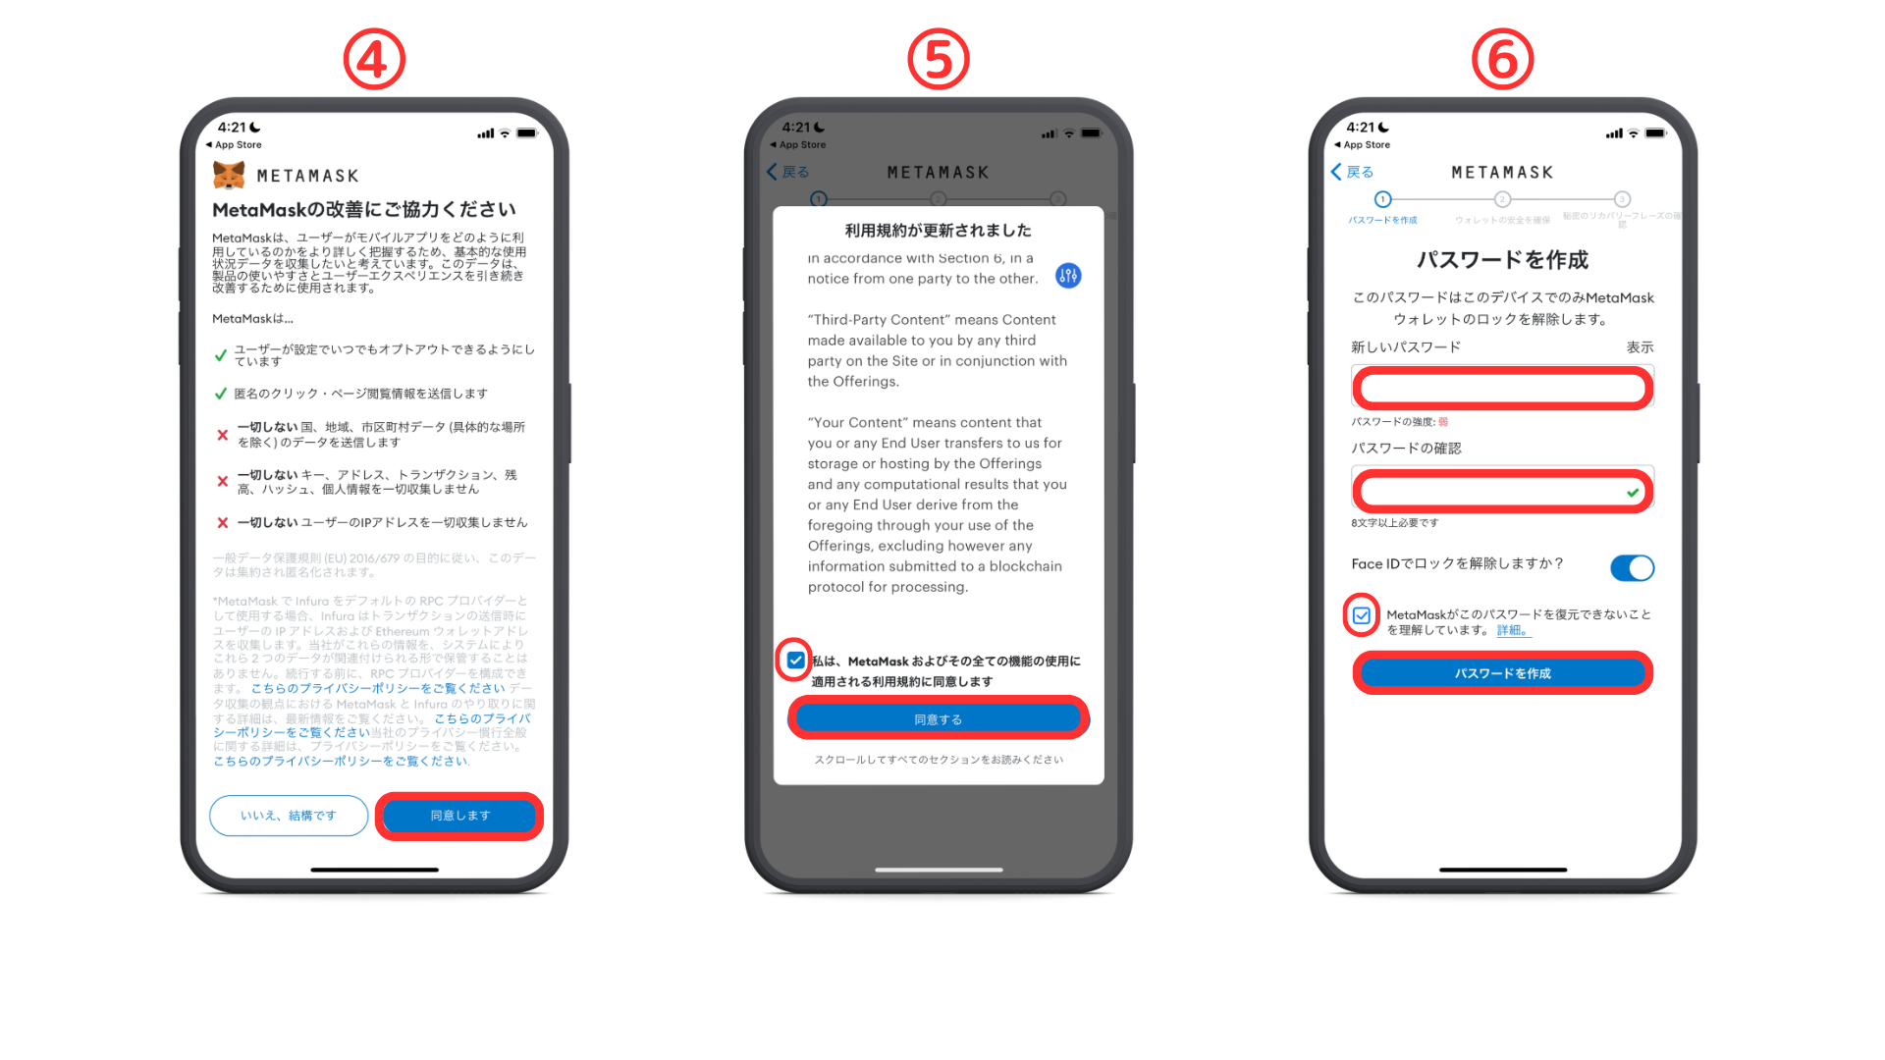
⑦ Нажмите «Start»
⑧ Нажмите «Start»
⑨ Введите пароль и нажмите «Подтвердить»
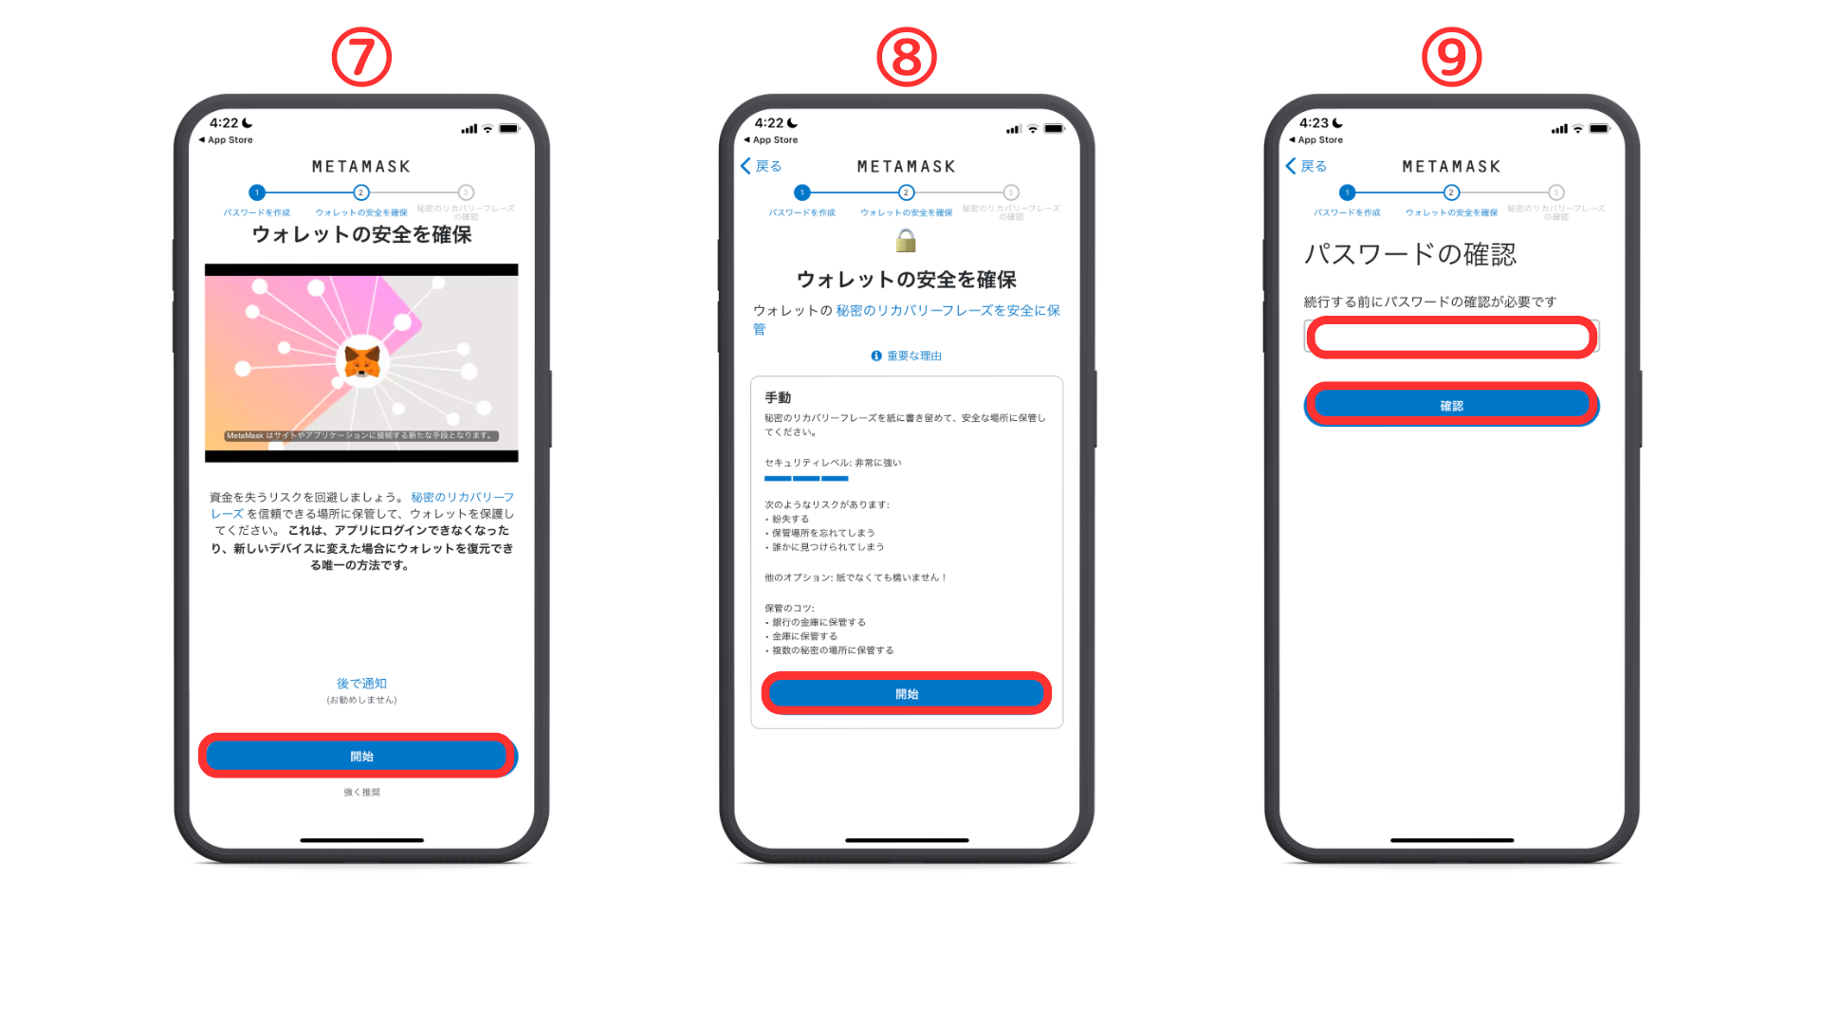
⑩ Нажмите «Дисплей», чтобы отобразить фразу секретного восстановления
※важный
Вы никогда не должны никому рассказать о секретной фразе восстановления.
Запишите отображаемые слова по порядку и держите их в безопасном месте.
⑪ Выберите «Секретная фраза восстановления» в порядке ⑫ Завершенное создание кошелька
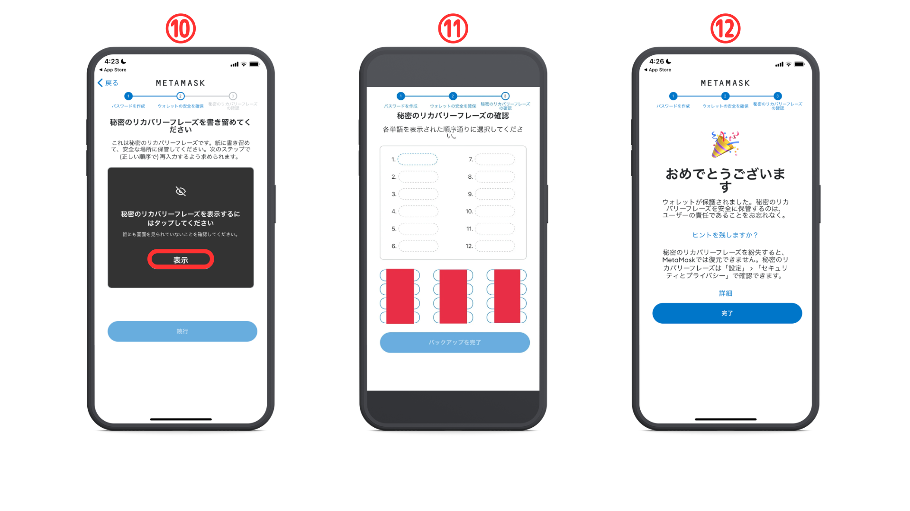
[ПК] Процедура создания Metamask
Во -первых, давайте перейдем на официальный сайт Metamask.
Metamask - это подделка, поэтому обязательно загрузите его с правильного URL (приведенная выше ссылка на URL безопасна)
① Нажмите «Скачать» в левом нижнем углу экрана
② Нажмите «Получить»
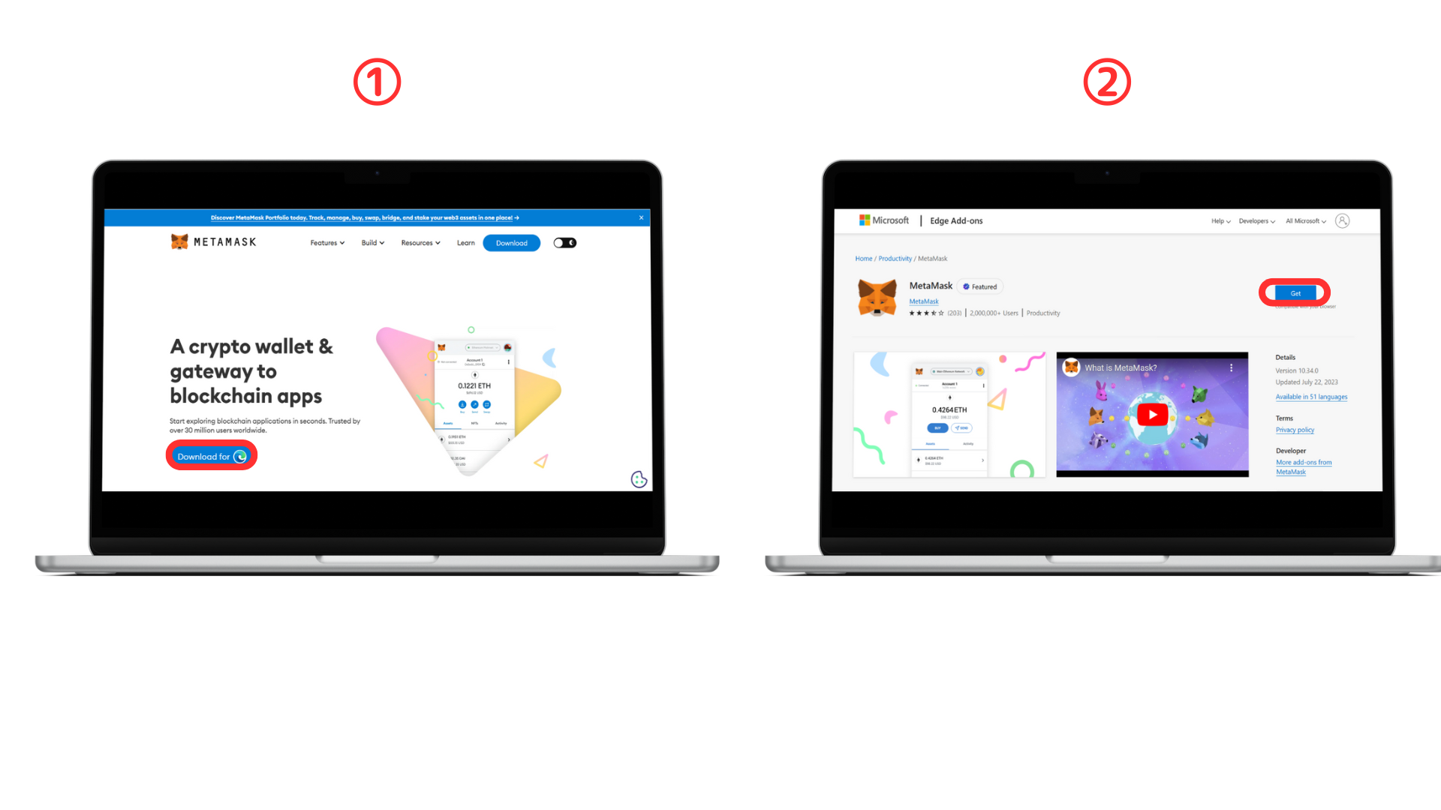
③ Нажмите «Добавить расширения»
④ Проверьте Условия использования и установите флажок.
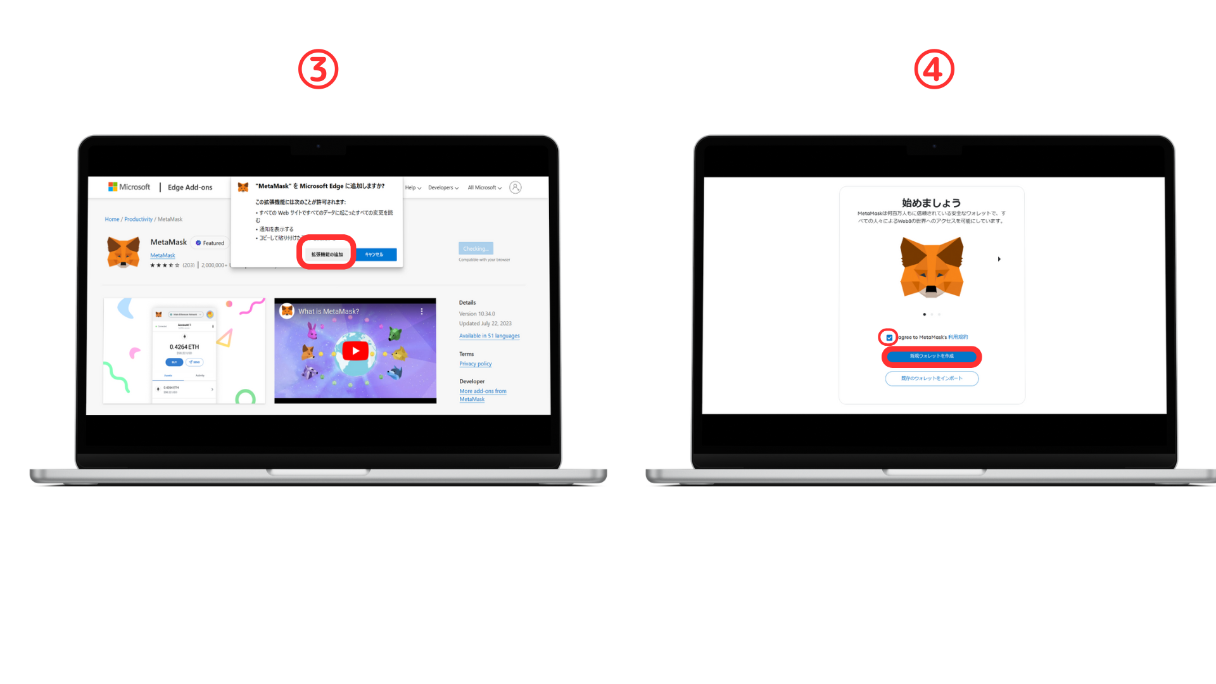
⑤ Проверьте содержимое и нажмите «Я согласен»
⑥ Введите пароль и нажмите «Создать новый кошелек»
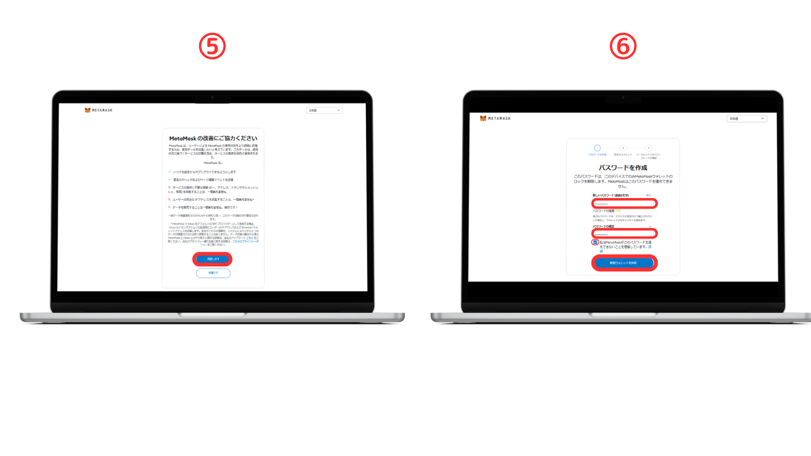
Нажмите «Обеспечение безопасности кошелька»
⑧ Нажмите «Публикуйте секретную фразу восстановления»
※важный
Вы никогда не должны никому рассказать о секретной фразе восстановления.
Запишите отображаемые слова по порядку и держите их в безопасном месте.
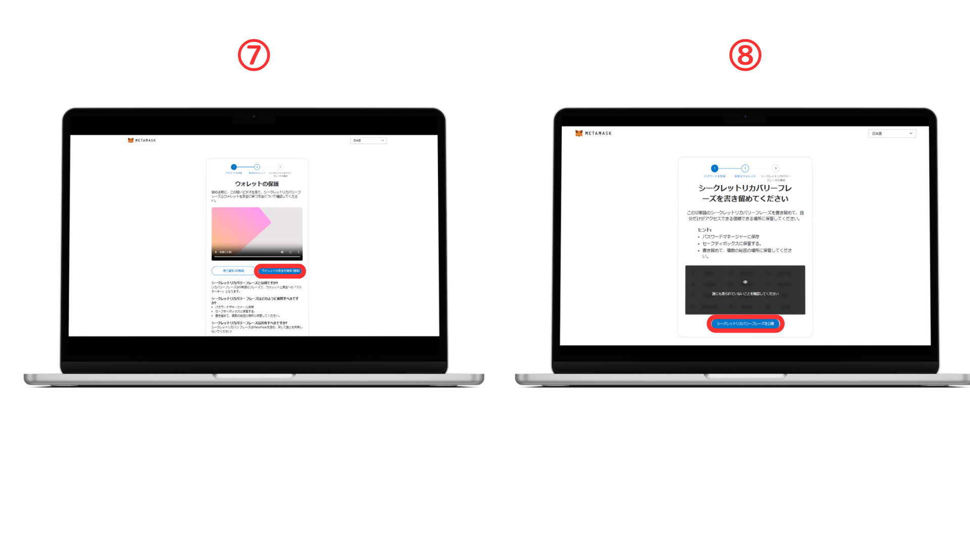
⑨ Введите секретную фразу восстановления
⑩ Создание кошелька завершено
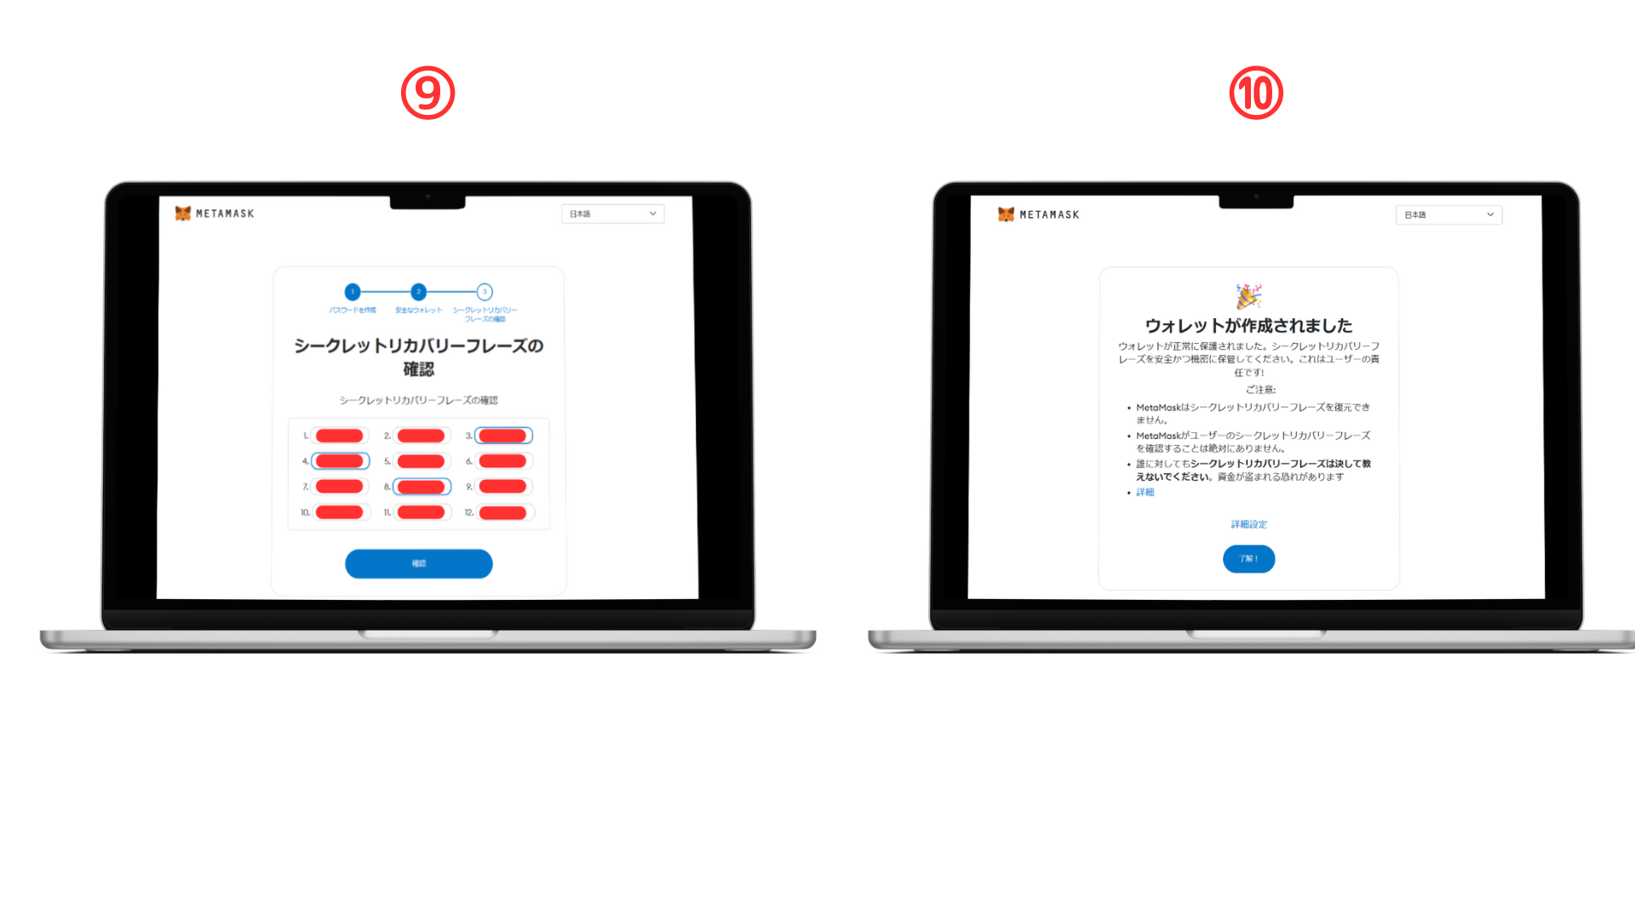
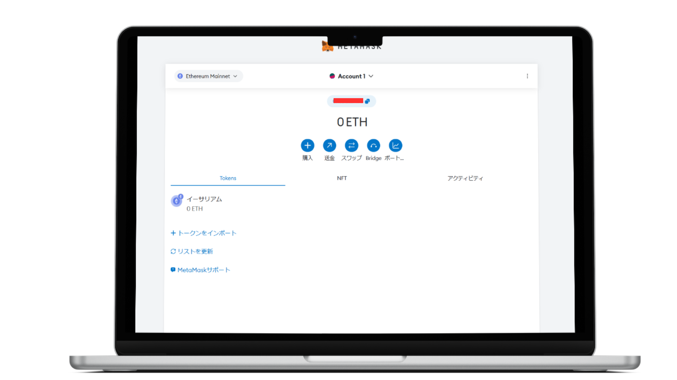
Меры предосторожности при создании метамаски
Используя метамус, вы можете легко управлять и торговать цифровыми активами. Однако, наслаждаясь его удобством, есть несколько моментов.
Хранение фразы секретного восстановления
Как я упоминал много раз в объяснениях до сих пор, очень важно хранить секретные фразы восстановления.
Потеря этого заставит вас не в состоянии получить доступ к кошельку и потерять свои активы.
Кроме того, существует риск несанкционированного доступа, будучи известным другим, поэтому обязательно старайтесь не утечь его другим. (Скошо это ng)
Использование официального веб -сайта и приложения
В Интернете много поддельных сайтов и приложений.
При загрузке и установке мета -маски обязательно используйте официальный сайт или App Store.
краткое содержание
Вот краткое изложение этого контента.
Определение кошелька
Кошелек - это «цифровой кошелек» для сохранения и управления виртуальной валютой.
Метамаска
Metamask похож на цифровой кошелек и является инструментом для безопасного хранения и использования цифровых активов. Он поддерживается многими пользователями.
Процедура создания
Процедура создания мета -масок как на ПК, так и на смартфоне подробно описана. Процедура включает настройки загрузки, установки и секретного восстановления.
важная точка
При использовании метамаков существуют меры предосторожности, такие как важность хранения фраз секретного восстановления и важность использования официального веб -сайта и приложения.

